**Testes**

1. Um laboratório só pode ser cadastrado, caso exista mais um computador; X

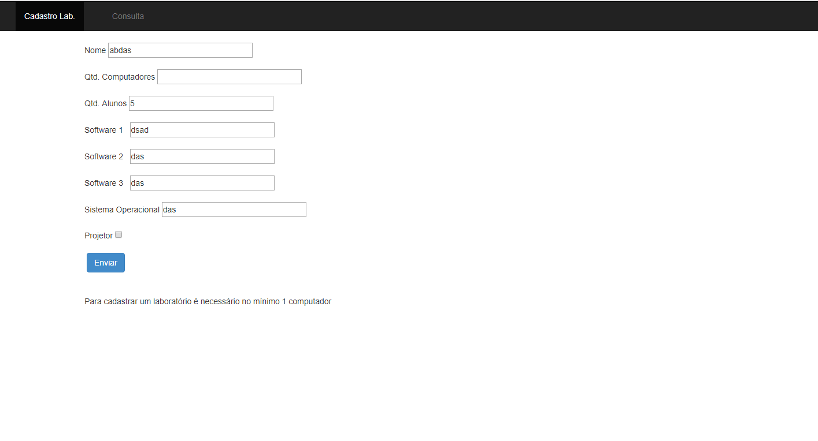

1. Um laboratório só pode ser cadastrado, caso ele possa receber mais de 4 alunos; X

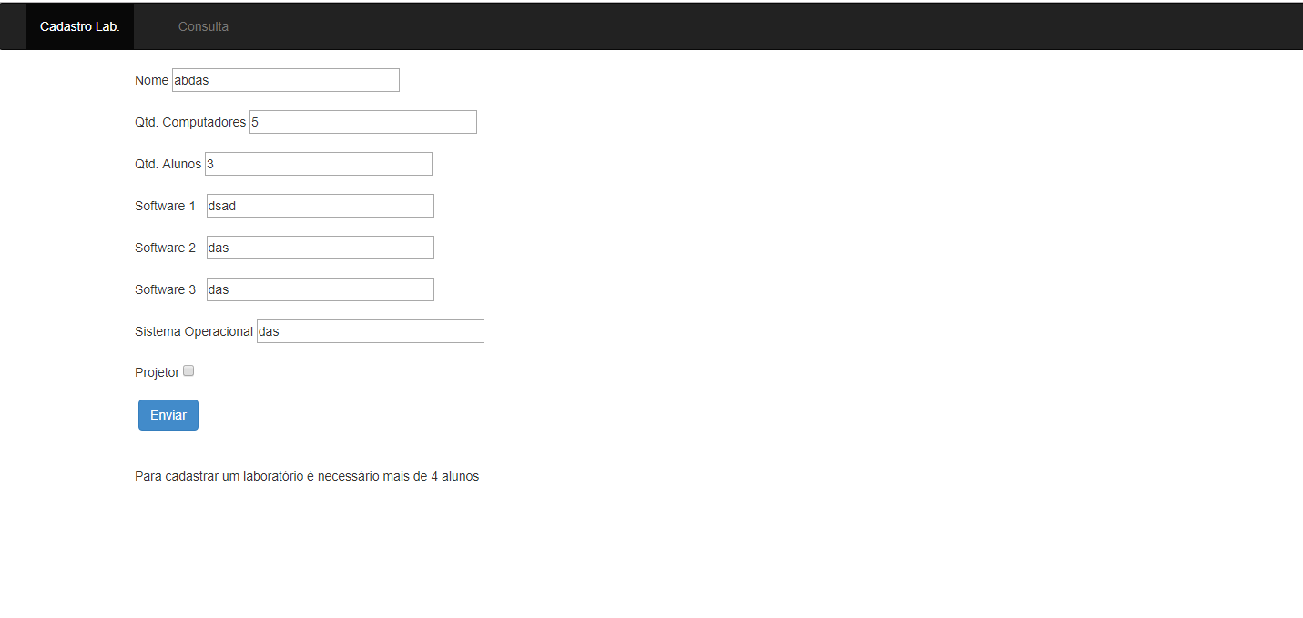

1. Os campos softwares1, software2 e software3 são obrigatórios; X

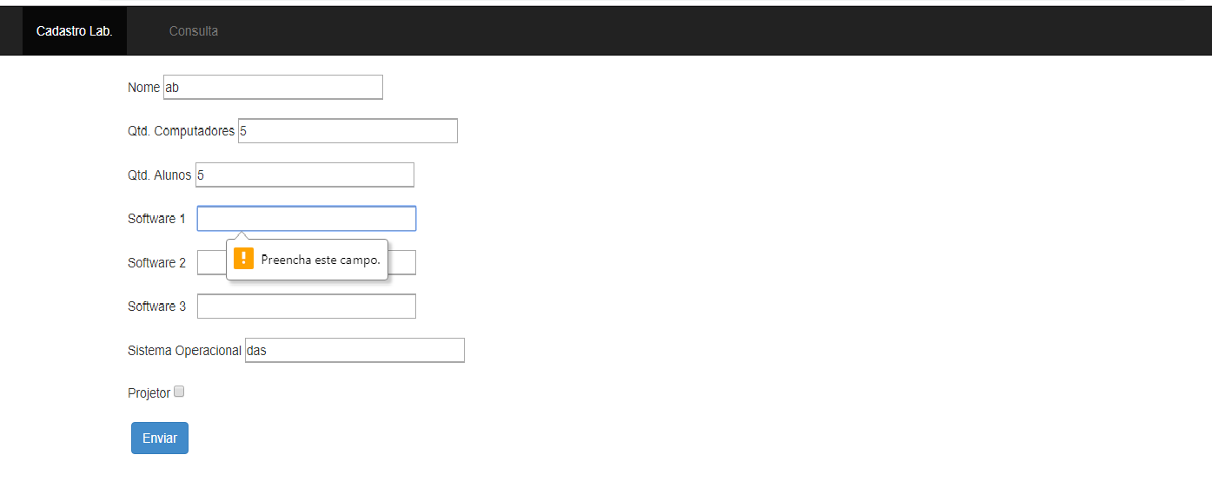

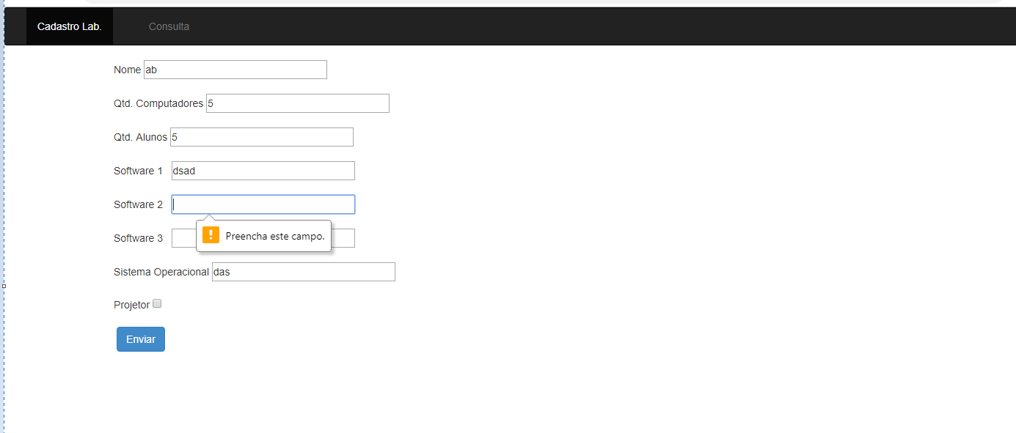

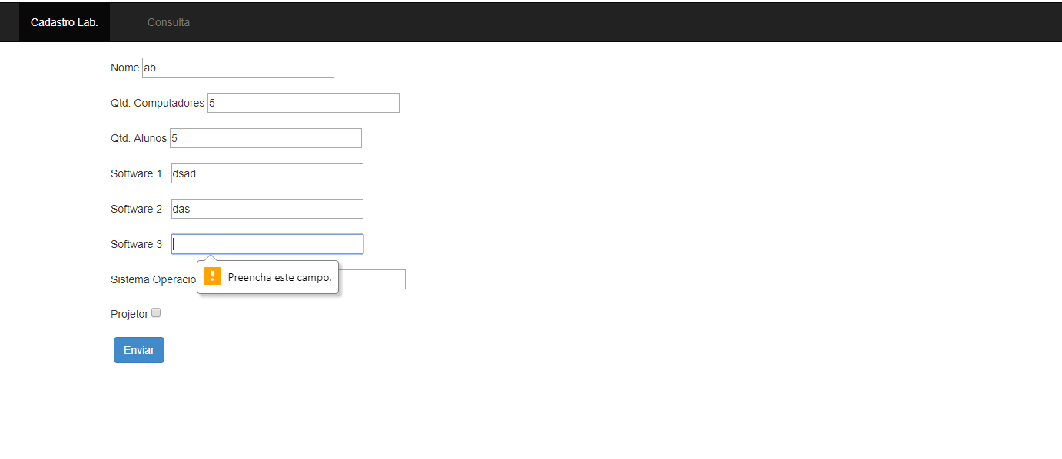

1. Caso o projetor seja inserido como "false", o sistema deve permitir o cadastro, contudo deve ser exibida uma mensagem: "Para utilização do projetor é necessário abrir uma solicitação para o help desk"; X



1. O campo nome deve contem pelo menos 3 caracteres;

